**Pathfinding-visualizer**

**Feladat megfogalmazása:**

A program fő célja diákok számára ismertetni, bemutatni főbb gráf-bejáró algoritmusokat vizualizációval. Gráfunkat egy mátrix segítségével reprezentáljuk, ahol két csúcs közötti súly A-ból B-be tartó irány során A-nál már érzékeljük az út költségét, ennek megfelelően dönt a súlyozott algoritmus (A*), súlyozatlan algoritmusok nem törődnek a súlyokkal. Pályán alap esetben nincsenek súlyok a csúcsok között.

Az algoritmusok megértését szolgáló kvízek vállnak elérhetővé amint kiválasztunk egy algoritmust. Több fajtájú kérdés lesz (Drag and Drop, Quize, DropDown) ezekre pontot kap az adott felhasználó.

Algoritmusok szemléltetésének sebességét 3 kategóriába sorolhatjuk (Fast-Normal-Slow) így tüzetesebben meg lehet tekinteni egy algoritmus milyen csúcsokat tekint meg.

Heurisztikával rendelkező algoritmusok esetén lehetőség van a heurisztika kiválasztására (Euclidean, Manhattan, Chebyshev)

Pálya alaphelyzetbe állítására egy külön opció érhető el a navigációs menüben amely a kiinduló állapotba helyezi a mátrixunkat.

**Drag and Drop:**

Szöveges kérdés ahol üres helyeket hagyunk ki (Blank), rendelkezünk egy szó bankkal ebből a szó bankból válaszhat a felhasználó és elhelyezheti a megfelelő helyre az adott választ, válaszai átnézése során „Submit” gombbal kiértékeltetheti a válaszait, ezután egy „Next” gomb jelenik meg amely a következő kérdésre vezet.

**Quize:**

Négy szöveges kérdés látható, csak egy megfelelő válasszal, kiválasztás után azonos szabály érvényes, mint a Drag and Dropnál.

**DropDown:**

Megjelenik egy struktogram amelyen bizonyos lépések helyén karakterek állnak, minden karakterhez tartozik egy legördülő menü ahonnan ki lehet választani a megfelelő utasítást, megfelelő utasítások kiválasztása után ugyan az a procedúra lép érvénybe mint a Drag and Dropnál.

**Falak és súlyok lehelyezése:**

Algoritmusok különböző féle megoldásainak megtekintésének végett, falakat lehet lehelyezni a pályára melyek megakadályozzák A-B be vezető útvonalat. Falakat egér gomb lenyomására történhet meg, majd falak törlése ugyan ezen az elven alapszik. Súlyok lehelyezése Ctrl+Egér gomb megnyomásával történik így A-B be vezető út során A érzékeli B be milyen költséggel tud eljutni.

Felhasználó kényelmét szolgáltatva, labirintus generáló algoritmusok is elérhetők, így egy gombnyomásra komplett útvesztők készülnek el, amelyek egy még szebb látványt nyújtanak az algoritmus személéltetése során.

Különböző súlyok: (Grass,10), (Water,20), (Stone,30) későbbiek során bővíthető másfajta súlyozott típusokkal is.

|  |  |  |
| --- | --- | --- |
| **Euclidean** | **Manhattan** | **Chebyshev** |
|  |  |  |

**Elemzés:**

A feladat python FastAPI backendel valósul meg (REST API) és React Js frontenddel az architektúrával elválasztjuk egymástól a felhasználó interakciókat a üzleti logikától valamint az adatmegjelenítést a felülettől.

**Mérföldkövek:**

**2. hét:** Terv elkészítése és specifikáció

**4. hét:** Útkereső algoritmusok implementálása, vizualizációja frontenden, verziókövetés, 30% os működése a felhasználói eseteknek

**8. hét:** prototípus – alap funkcionalitást, alapvető interakciók navigációs menüben. Tesztek írása, end-to-end

**12. hét:** Felhasználó esetek 80%-a működik; egység/Unit tesztekek írása, CI használata.

**14. hét:** Kész alkalmazás

A munkafolyamat gördülékenysége érdekében **az Atlassian Jira** projektkövető szoftvert

használom a feladatok rendszerezésére. Verziókezelésre a **GitHub** platformját alkalmazom.

**Felépítés:**

Modell

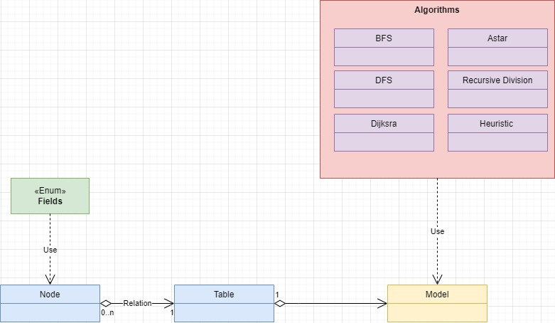

Nézet

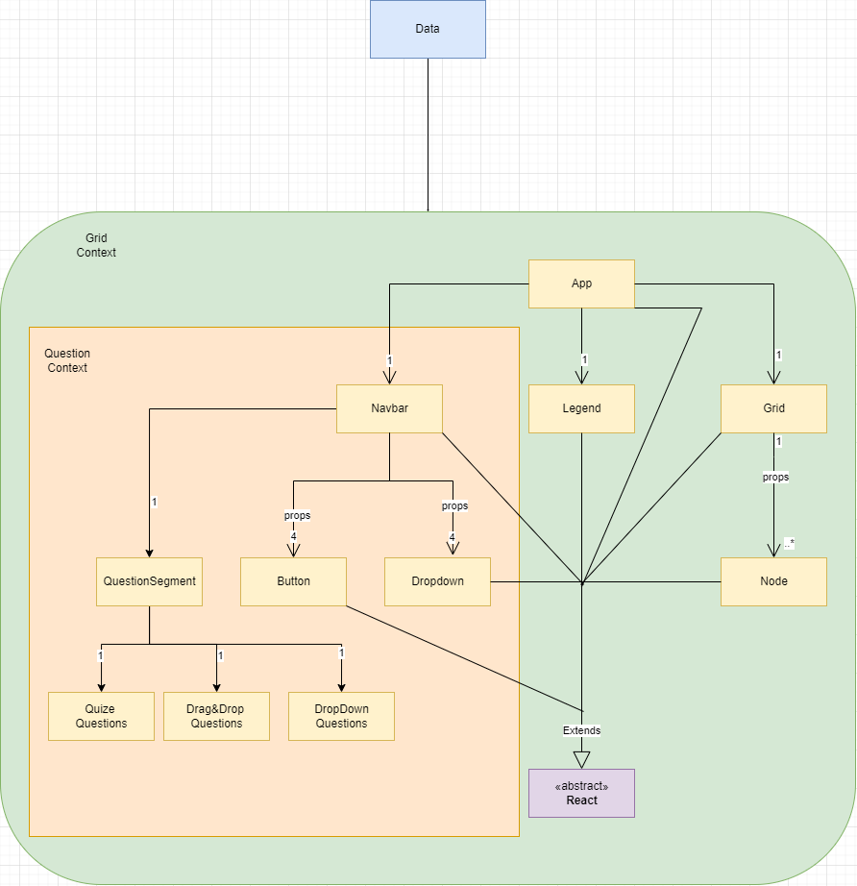

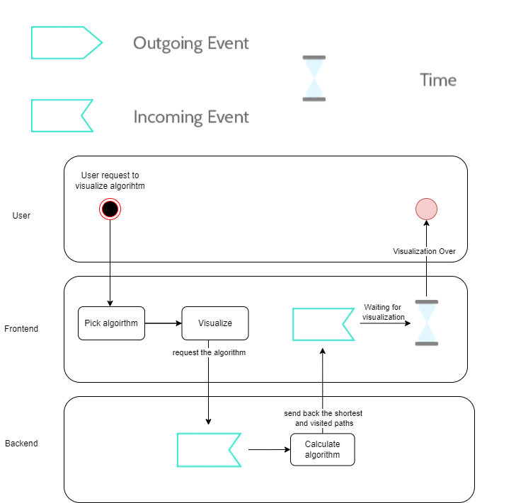**Backend-Frontend kapcsolata algoritmus vizualizálása esetén:**

**Felhasználó bejelentkezése:**

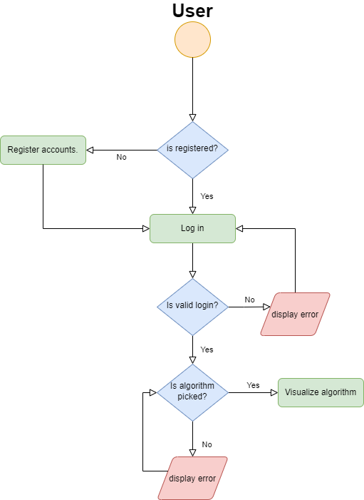

**Kérdések kiértékelésének folyamata:**

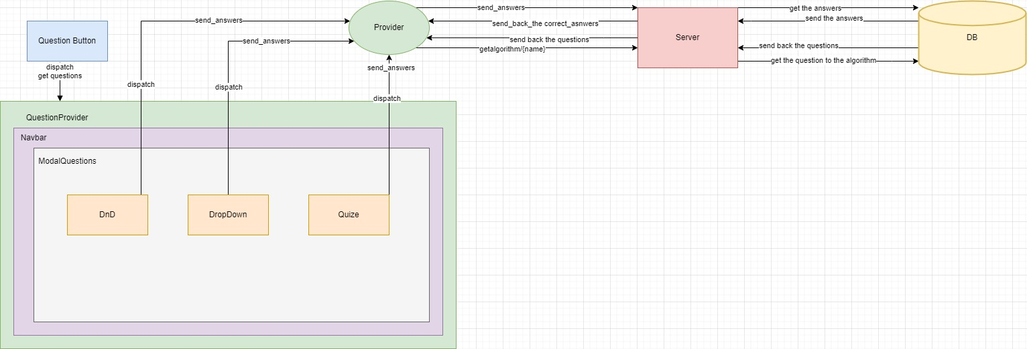

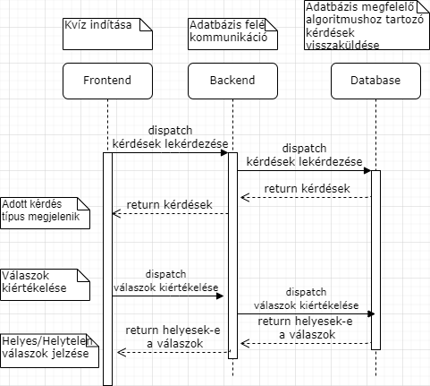

**Felhasználói esetek ( GIVEN-WHEN-THEN)**

|  |  |  |  |
| --- | --- | --- | --- |
| 1a | **Alkalmazás indítása** | GIVEN | Az alkalmazás telepítve van. |
| WHEN | Futtatjuk az alkalmazást. |
| THEN | Az alkalmazás elindul, megjelenik a felhasználó felület. |

|  |  |  |  |
| --- | --- | --- | --- |
| 1b | **Kilépés** | GIVEN | Az alkalmazás fut. |
| WHEN | Az alkalmazás felületének lezáró ikonjára  kattintunk. |
| THEN | Az alkalmazás bezárul. |

|  |  |  |  |
| --- | --- | --- | --- |
| 1c | **Alkalmazás elindult** | GIVEN | Az alkalmazás megnyílt. |
| WHEN | Oktatóanyag szekció megjelenik. |
| THEN | Elolvassuk az instrukciókat. |

|  |  |  |  |
| --- | --- | --- | --- |
| 2a | **Oktatóanyag szekció megjelenése** | GIVEN | Oktatóanyag szekció aktív. |
| WHEN | Rákattintunk a „Next” gombra. |
| THEN | Megjelenik a következő oktató anyag. |

|  |  |  |  |
| --- | --- | --- | --- |
| 2b | **Oktatóanyag szekció megjelenése** | GIVEN | Oktatóanyag szekció aktív. |
| WHEN | Rákattintunk a „X” gombra. |
| THEN | Oktatóanyag szekció bezárul. |

|  |  |  |  |
| --- | --- | --- | --- |
| 3a | **Vizualizáció** | GIVEN | Az Oktatóanyag szekció bevan zárva |
| WHEN | Amikor interkacióba lépünk „Visualize” gombbal. |
| THEN | Hiba üzenet, nincs kiválasztva algoritmus. |

|  |  |  |  |
| --- | --- | --- | --- |
| 3b | **Vizualizáció** | GIVEN | Hiba üzenet megjelenik. |
| WHEN | Várok 5 másodpercet/kikapcsolom/elhúzom jobbra-balra. |
| THEN | Hiba üzenet eltűnik. |

|  |  |  |  |
| --- | --- | --- | --- |
| 3c | **Vizualizáció** | GIVEN | Algoritmus ki van választva, szimuláció nem fut. |
| WHEN | Amikor interkacióba lépünk „Visualize” gombbal. |
| THEN | Elindul a táblán a vizualizáció, letiltódnak az időtartamra a gombok. |

|  |  |  |  |
| --- | --- | --- | --- |
| 4 | **„Algorithms” menüpont kiválasztása** | GIVEN | Szimuláció nem fut. |
| WHEN | Interakcióba lépünk „Algorithms” gombbal. |
| THEN | Legördülő menü megjelenik. |

|  |  |  |  |
| --- | --- | --- | --- |
| 4a | **„Algorithms” menüpont** | GIVEN | Legördülő menü aktív. |
| WHEN | Kiválasztunk egy algoritmust. |
| THEN | Legördülő menü bezárul, „Visualize” gomb rendelkezik az adott algoritmus nevével. |

|  |  |  |  |
| --- | --- | --- | --- |
| 4b | **„Algorithms” menüpont** | GIVEN | Szimuláció fut. |
| WHEN | Interakcióba lépünk az „Algorithms” gombbal. |
| THEN | Nincs változás. |

|  |  |  |  |
| --- | --- | --- | --- |
| 4b | **„Algorithms” menüpont Legenddel való kapcsolata** | GIVEN | Szimuláció nem fut. |
| WHEN | Interakcióba lépünk az „Algorithms” gombbal. |
| THEN | Legends rövid leírás az algoritmusról. |

|  |  |  |  |
| --- | --- | --- | --- |
| 5 | **„Maze” menüpont kiválasztása** | GIVEN | Szimuláció nem fut. |
| WHEN | Interakcióba lépünk a „Maze” gombbal. |
| THEN | Legördülő menü megjelenik. |

|  |  |  |  |
| --- | --- | --- | --- |
| 5a | **„Maze” menüpont** | GIVEN | Legördülő menü aktív. |
| WHEN | Kiválasztunk egy algoritmust. |
| THEN | Legördülő menü bezárul, vizualizáció elindul |

|  |  |  |  |
| --- | --- | --- | --- |
| 5b | **„Maze” menüpont** | GIVEN | Szimuláció fut. |
| WHEN | Interakcióba lépünk a „Maze” gombbal. |
| THEN | Nincs változás. |

|  |  |  |  |
| --- | --- | --- | --- |
| 6 | **„Speed” menüpont kiválasztása** | GIVEN | Szimuláció nem fut. |
| WHEN | Interakcióba lépünk a „Speed” gombbal. |
| THEN | Legördülő menü megjelenik. |

|  |  |  |  |
| --- | --- | --- | --- |
| 6a | **„Speed” menüpont** | GIVEN | Legördülő menü aktív. |
| WHEN | Kiválasztunk egy sebességet. |
| THEN | Legördülő menü bezárul, sebesség beállításra került |

|  |  |  |  |
| --- | --- | --- | --- |
| 6b | **„Speed” menüpont** | GIVEN | Szimuláció fut. |
| WHEN | Interakcióba lépünk a „Speed” gombbal. |
| THEN | Nincs változás. |

|  |  |  |  |
| --- | --- | --- | --- |
| 7 | **„Type” menüpont kiválasztása** | GIVEN | Szimuláció nem fut. |
| WHEN | Interakcióba lépünk a „Type” gombbal. |
| THEN | Legördülő menü megjelenik. |

|  |  |  |  |
| --- | --- | --- | --- |
| 7a | **„Type” menüpont** | GIVEN | Legördülő menü aktív. |
| WHEN | Kiválasztunk egy súlyozott típust. |
| THEN | Legördülő menü bezárul, aktív súlyozott típus lehelyezhető, beállításra került |

|  |  |  |  |
| --- | --- | --- | --- |
| 7b | **„Type” menüpont** | GIVEN | Szimuláció fut. |
| WHEN | Interakcióba lépünk a „Type” gombbal. |
| THEN | Nincs változás. |

|  |  |  |  |
| --- | --- | --- | --- |
| 7 | **„Distance Formula” menüpont kiválasztása** | GIVEN | Szimuláció nem fut. |
| WHEN | Interakcióba lépünk a „Distance Formula” gombbal. |
| THEN | Legördülő menü megjelenik. |

|  |  |  |  |
| --- | --- | --- | --- |
| 7a | **„Distance Formula” menüpont** | GIVEN | Legördülő menü aktív. |
| WHEN | Kiválasztunk egy heurisztikát. |
| THEN | Legördülő menü bezárul, heurisztika beállításra került |

|  |  |  |  |
| --- | --- | --- | --- |
| 7b | **„Distance Formula” menüpont** | GIVEN | Szimuláció fut. |
| WHEN | Interakcióba lépünk a „Distance Formula” gombbal. |
| THEN | Nincs változás. |

|  |  |  |  |
| --- | --- | --- | --- |
| 8 | **„Clear Board” menüpont** | GIVEN | Szimuláció nem fut. |
| WHEN | Interakcióba lépünk „Clear Board” gombbal |
| THEN | Pálya alaphelyzetbe kerül |

|  |  |  |  |
| --- | --- | --- | --- |
| 8a | **„Clear Board” menüpont** | GIVEN | Szimuláció fut. |
| WHEN | Interakcióba lépünk „Clear Board” gombbal |
| THEN | Nem történik változás |

|  |  |  |  |
| --- | --- | --- | --- |
| 9 | **„Questions” menüpont** | GIVEN | Szimuláció nem fut. |
| WHEN | Interakcióba lépünk „Questions” gombbal |
| THEN | Modal megjelenik |

|  |  |  |  |
| --- | --- | --- | --- |
| 9a | **„Questions” menüpont** | GIVEN | Szimuláció fut. |
| WHEN | Interakcióba lépünk „Questions” gombbal |
| THEN | Nem történik változás |

|  |  |  |  |
| --- | --- | --- | --- |
| 9b | **„Questions” menüpont interakciói** | GIVEN | Modal megjelent |
| WHEN | Kérdések megjelentek |
| THEN | Kitölthetőek a kvízek |

|  |  |  |  |
| --- | --- | --- | --- |
| 9c | **„Questions” kvíz kérdés kitöltése** | GIVEN | Modal megjelent |
| WHEN | Kérdésre válasz adva |
| THEN | „Submit” gomb lenyomása |

|  |  |  |  |
| --- | --- | --- | --- |
| 9d | **„Questions” kvíz kérdés eredménye** | GIVEN | „Submit” gomb lenyomva |
| WHEN | Megjelenik az eredmény |
| THEN | „Next” gomb megjelenik |

|  |  |  |  |
| --- | --- | --- | --- |
| 9d | **„Questions” Next** | GIVEN | „Next” gomb megjelent |
| WHEN | Interakcióba lépünk „Next” gombbal |
| THEN | Új kérdés jelenik meg |

|  |  |  |  |
| --- | --- | --- | --- |
| 9e | **„Questions” Vége** | GIVEN | Kvíz vége |
| WHEN | Maximális teljesítmény |
| THEN | Konfetti zápor |

|  |  |  |  |
| --- | --- | --- | --- |
| 10 | **Falak lehelyezése** | GIVEN | Szimuláció nem fut. |
| WHEN | Egér lenyomva, pálya felett |
| THEN | Falak lehelyezése |

|  |  |  |  |
| --- | --- | --- | --- |
| 10a | **Falak törlése** | GIVEN | Szimuláció nem fut. |
| WHEN | Egér lenyomva, fal felett elhúzva |
| THEN | Fal eltűnik |

|  |  |  |  |
| --- | --- | --- | --- |
| 10b | **Falakkal való interakció szimuláció közben** | GIVEN | Szimuláció fut. |
| WHEN | Egér lenyomva, fal felett elhúzva |
| THEN | Nem történik változás |

|  |  |  |  |
| --- | --- | --- | --- |
| 11 | **Súlyozott típusok lehelyezése** | GIVEN | Szimuláció nem fut. |
| WHEN | Egér + Ctrl lenyomva, pálya felett elhúzva |
| THEN | Típus lehelyezése |

|  |  |  |  |
| --- | --- | --- | --- |
| 11a | **Súlyozott típusok törlése** | GIVEN | Szimuláció nem fut. |
| WHEN | Egér + Ctrl lenyomva, típus felett elhúzva |
| THEN | Típus eltűnik |

|  |  |  |  |
| --- | --- | --- | --- |
| 12 | **Megjelenik a weboldal** | GIVEN | Bejelentkezési mező megjelenik |
| WHEN | Regisztrálva |
| THEN | Bejelentkezünk |

|  |  |  |  |
| --- | --- | --- | --- |
| 12a | **Megjelenik a weboldal** | GIVEN | Bejelentkezési mező megjelenik |
| WHEN | Nincs regisztrálva |
| THEN | Regisztrálunk |

**Tesztelés:**

Tesztelés során Cypress keretrendszerben fog megvalósulni az end-to-end tesztelés amely során interakcióba lépünk a nézettel, majd előre viselkedést várunk el a programtól, amennyiben ettől eltér az adott teszt jelzi, hogy hibásan futott le.

Unittestek során a modellünket fogjuk tesztelni kisebb komponensekre való lebontásával, leginkább algoritmusok helyesen működését teszteljük

Integrációs teszek során nagyobb egységek együttes tesztelése fog végrehajtódni

Az alkalmazás telésére a feketedobozos tesztelési módszert használta:

|  |  |
| --- | --- |
| **Teszteset** | **Elvárt eredmény** |
| Megnyitjuk az oldalt Chrome-ban úgy, hogy még nem jelentkeztünk be | Megjelenik a bejelentkezési oldal |
| Bejelentkezés | Sikeres bejelentkezés után megjelenik a főoldal |
| Visualize gombra kattintás | Hiba üzenet, algoritmust kell választani |
| Algoritmus választva, Visualize | Vizualizáció elindul, interakciók letiltódnak |
| Maze algoritmus kiválasztása | Elindul a vizualizáció, interkaciók letiltódnak |
| Sebesség változtatása | Vizualizáció sebessége változik arányosan |
| Típus kiválasztása | Adott típus lesz az alapértelmezett |
| Pálya törlése „Clear Board” | Pálya alaphelyzetbe kerülése |
| Egér nyomvatartva és mozgatása mátrix felett | Falak lehelyezése |
| Egér nyomvatartva és mozgatása falak felett | Falak törlése |
| Egér + Ctrl nyomvatartása és mozgatása | Súlyok lehelyezése |
| Egér + Ctrl nyomvatartása és mozgatása súlyok felett | Súlyok törlése |
| Oldal újratöltése szimuláció közben | Alap állapotba kerül a weboldal |
| Question szekció kiválasztása algoritmus nincs választva | Hiba üzenet, algoritmus választása kötelező |
| Question szekció kiválasztása, algoritmus választva van | Modal megjelenése |
| Question szekció feladatainak hibátlan kitöltése | Elérhető pontszám megegyezik az elért pontszámmal |

Felhasználói eset diagram

